# Fejlesztői környezet beállítása

## Előkövetelmények

* .Net Core 2.1 SDK telepítése:  
  <https://dotnet.microsoft.com/download/dotnet-core/2.1>
* Visual Studio 2017 / 2019 telepítése: <https://visualstudio.microsoft.com/downloads/>
* Microsoft Sql Management Studio telepítése:   
  <https://docs.microsoft.com/en-us/sql/ssms/download-sql-server-management-studio-ssms?view=sql-server-ver15>

## Fejlesztői környezet beállítása

A Visual Studio telepítése utána az alkalmazás Solutionje már megnyitható.

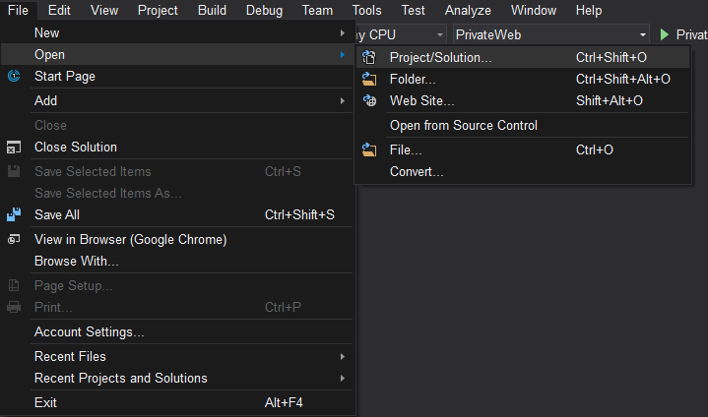

. ábra: Solution megnyitása

A megnyitás után a solution projektjei a Solution Explorer fülön látszódnak

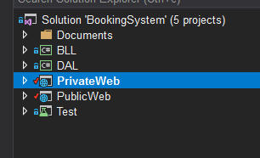

. ábra: Az alkalmazás projektjei

A DAL projekt az alkalmazás adatbázis elérésért felelős. A séma itt van definiálva, ami Code Firstel készült. A BLL-ben valósul meg az üzleti logikai réteg. A PrivateWeb és a PublicWeb a két UI réteg.

MSSQL

**DAL**

**BLL**

**Admin UI**

WebAPI

Angular kliens

**Publikus UI**

Az ügyintéző portált a PrivateWeb projekt valósítja meg. Ez egy ASP.NET Core MVC webalkalmazás. Az alkalmazást a fenti menüsorból lehet elindítani, miután kiválasztottuk, hogy az alkalmazás miként fusson. A debugolás úgy működik, mint a többi .Net alkalmazás esetén. Miután elindult az alkalmazás, a futás során a debug pontok helyén megáll az alkalmazás (<https://docs.microsoft.com/en-us/visualstudio/debugger/how-to-enable-debugging-for-aspnet-applications?view=vs-2019>).

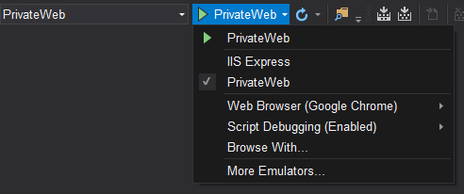

. ábra: PrivateWeb alkalmazás indítása

A PublicWeb alkalmazás alapja szintén egy ASP.NET Core MVC projekt. Az eltérés annyi, hogy a kliens egy Angular alkalmazás. Indítás után az SPA middleware elindítja a kliens alkalmazás. A debugoláshoz fontos bekapcsolni a Script Debugging opciót, így a TypeScript állományokban is megtalálja a debug pontokat.